2009-04-30
Åsa Lindh
Generaldirektör
Svenska ESF-rådet



Med anledning av artikeln om urvalsproceduren i integrationsfonden i tema asyls nyhetsbrev april 2009

ESF-rådet arbetar kontinuerligt för att urvalsprocessen, informationen och det övergripande arbetet med integrationsfonden ska förbättras. Arbetet fortskrider med till exempel internrevisorn som ska granska fondens arbete och kundundersökning som fångar upp projektens synpunkter. Den personal som arbetar med fonden gör allt för att arbetet ska fortskrida, hämta igen förseningarna och förbättra kvaliteten.

Artikeln i tema asyls nyhetsbrev innehåller en rad felaktigheter:
Enligt Christian Råbergh ska projektresultat och aktiviteter kopplas samman med regeringens projekt om förstärkt gemensam värdegrund. Det finns inte något direktiv om att så ska ske, inte heller någon skrivelse om detta. Representanter för integrationsfonden har dock varit i kontakt med regeringens projekt och även vid två tillfällen informerat om programmet och dess urvalsförfarande.

Integrationsfonden är öppen för påverkan och goda exempel från andra EU-finansierade program. Det hade varit önskvärt om Christian Råbergh hade delgivit integrationsfonden dessa goda exempel i ett tidigare skede. Tid har ägnats åt att anpassa integrationsfonden till socialfondens förfarande samt samordning med de övriga fonderna inom SOLID-programmet. Detta har prioriterats framför att se till program som står längre från fonden.

Det finns en skriftlig arbetsordning för Integrationsfonden, och en beredningshandbok ges ut i juni 2009. Rutinbeskrivningar finns när det gäller expertgruppens arbete, samordnare, ekonomisk projektgranskare samt hur beslutförfarandet går till. Tillstår dock att denna information behöver förtydligas till presumtiva projekt på hemsidan.

I normalfallet ska varje projekt granskas av två experter enligt ett bedömnings-PM. Eftersom intresset var större än förväntat prioriterades vid utlysningen, som stängde den 17 februari, en snabb beredningsprocess. Därför beslutades det att varje ansökan endast granskas av en expert. Däremot var experterna välkomna att kontakta varandra vid behov. Projekten diskuterades sedan under ett prioriteringsmöte som ägde rum den 20 mars.

Integrationsfondens experter bedömer sakfrågan i projekt utifrån en checklista/PM. Huvudfrågan som expertgruppen har att ta ställning till är att bedöma projektets mervärde – vad som tillförs med dessa medel och som blir en extradimension i projektet.
Samordnaren gör dels en formaliabedömning, dels en bedömning huruvida projektet överrensstämmer med programmets innehåll enligt en checklista vilken inkluderar viktade poäng. Bedömningskriterierna anges tydligt i utlysningstexten. Påståendet om att bedömningskriterierna är vaga får stå för Christian Råberg.

Påståendet om att integrationsfonden har avslagit ansökningar till vilka experterna har rekommenderat bifall stämmer inte, eftersom inga avslagsbeslut hittills meddelats.

Att expertgruppen skulle bestå av övervägande representanter från Migrationsverket är en ren felaktighet, en representant från Migrationsverket ingår.

Expertgruppen saknar idag s.k. målgruppsrepresentation, men det kommer att tillföras inom kort.

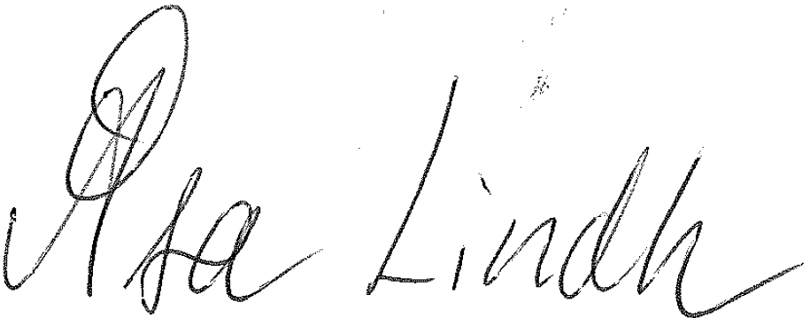

Åsa Lindh
Generaldirektör Svenska ESF-rådet

